INDICAÇÃO Nº 265/2017

Sugere ao Poder Executivo Municipal que proceda o asfalto e o recapeamento nas ruas do bairro Jardim Santa.

Excelentíssimo Senhor Prefeito Municipal,

Nos termos do Art. 108 do Regimento Interno desta Casa de Leis, dirijo-me a Vossa Excelência para sugerir que, por intermédio do Setor competente, seja feito o recapeamento do asfalto e das ruas do bairro Jardim Santa Alice.

**Justificativa:**

Segundo o reside Rudnei Soares morador da Rua Teodoro Batalha n° 342 no bairro Jardim Santa Alice, a população local vem sofrendo com os transtornos causados pelos buracos e a falta de asfalto, impossibilitando o acesso entre os carros e a população que transita pelo bairro, principalmente em dias chuvosos. O morador também alega que há um terreno de “Ferro Velho” ao lado de sua residência, onde é constante o aparecimento de bichos peçonhentos e insetos. Os moradores querem um posicionamento.

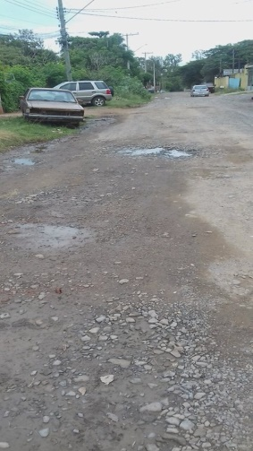 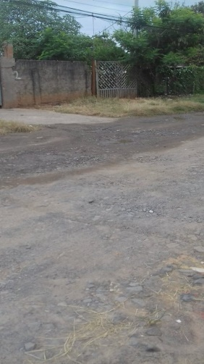 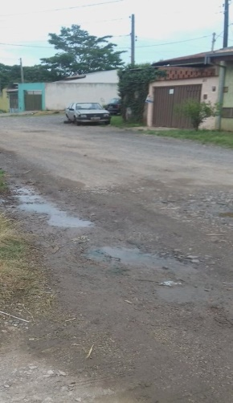

Plenário “Dr. Tancredo Neves”, em 12 de janeiro de 2.017.

**ISAC GARCIA SORRILLO**

“**ISAC MOTORISTA”**

-vereador-